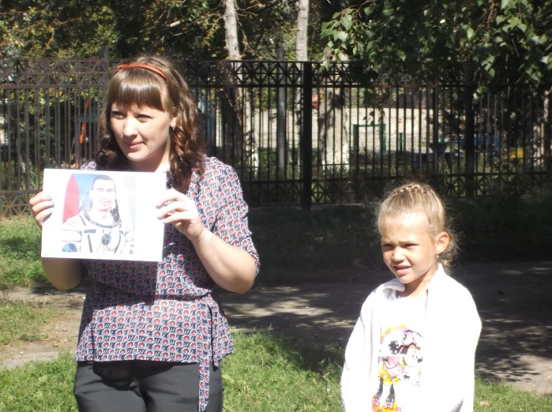
Сегодня в нашем дошкольном учреждении прошёл удивительный тематический день, посвящённый 1 Сентября – Дню знаний. День был необычным и очень насыщенным различными мероприятиями для наших любимых воспитанников.
2016 год – год 355-летнего юбилея города Иркутска. Мы вспоминаем наших земляков, подаривших миру и России замечательную плеяду имён литературной классики, искусства, музыки, науки, спорта, космонавтики.
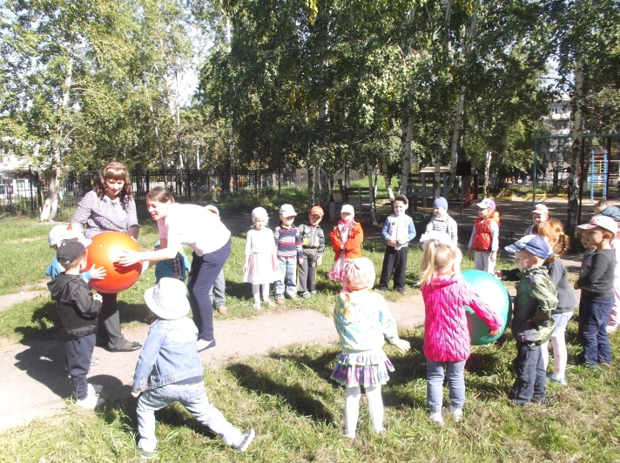
В первой половине дня для воспитанников было организовано и проведено музыкальными руководителями и инструктором по физической культуре мероприятие «Путешествие в космос», посвящённое нашему земляку российскому космонавту-испытателю Анатолию Алексеевичу Иванишину. Проходило оно на свежем воздухе на территории дошкольного учреждения и предусматривало посещение четырёх станций по определённой схеме для каждой возрастной группе. Дошкольники с удовольствием выполняли задание на каждой остановке, получая за правильность и точность прохождения испытания жетоны, а в конце праздника: возвращения на Землю, состоялась мыльная дискотека и праздничный салют. Станция «Старт»
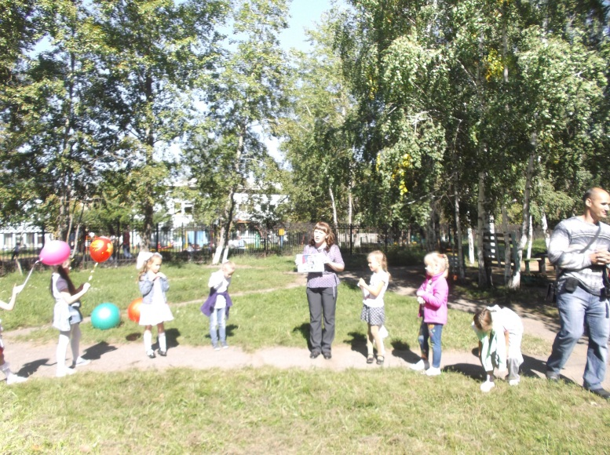

Станция «Звуковая»
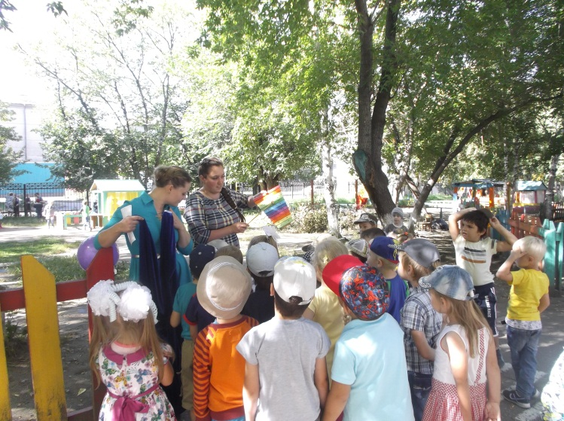
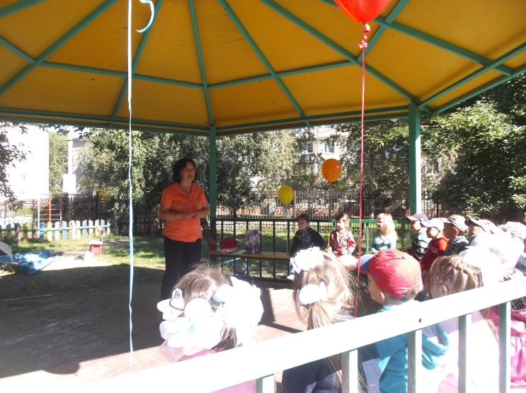
Станция «Теоретическая»

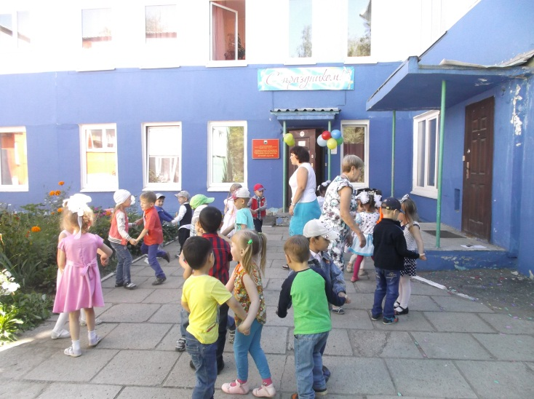
Станция «Практическая»
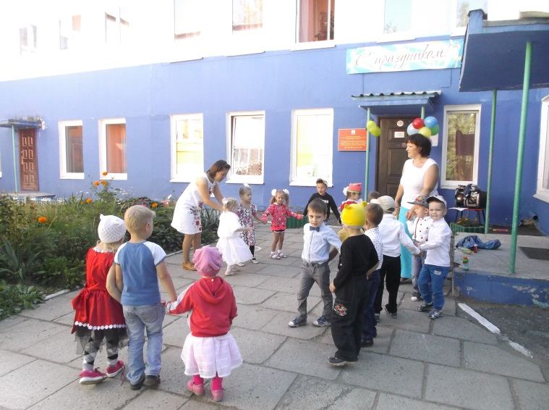
Станция «Логическая»
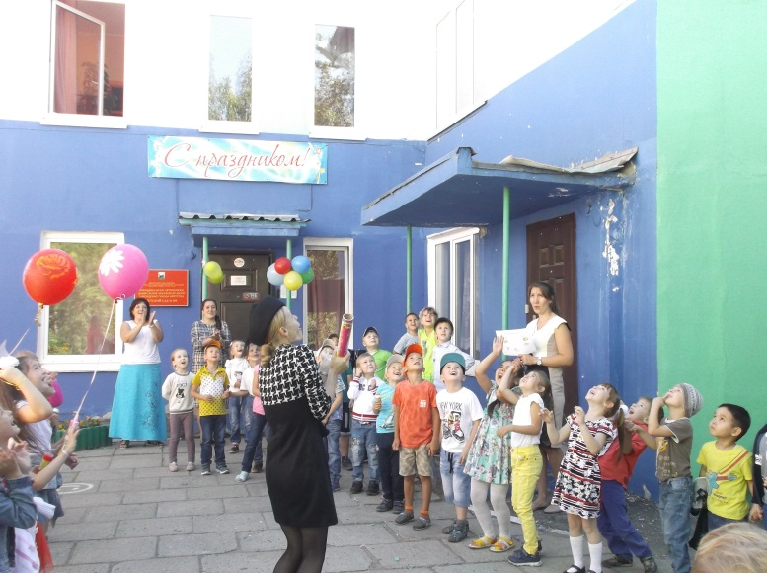
Станция «Финиш»
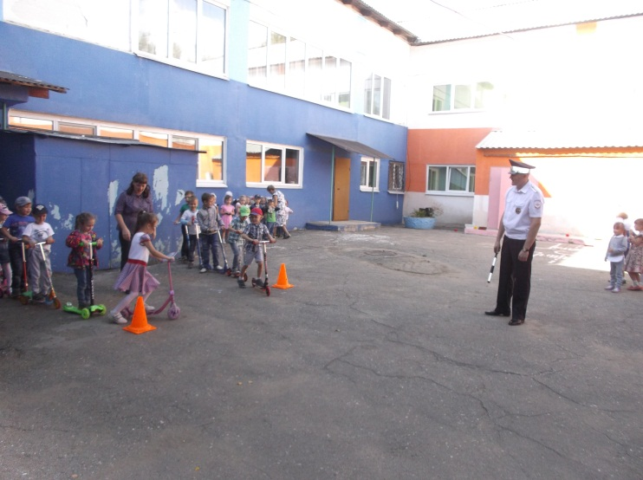
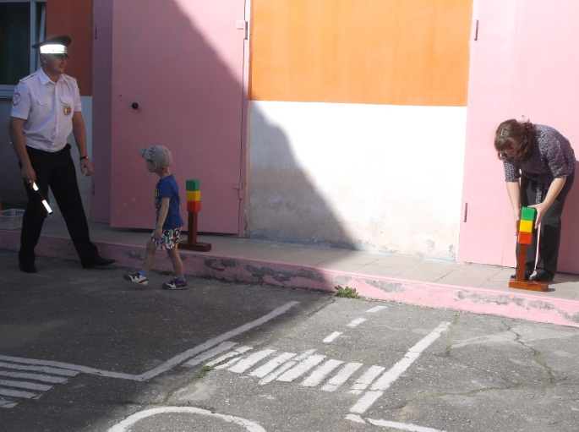
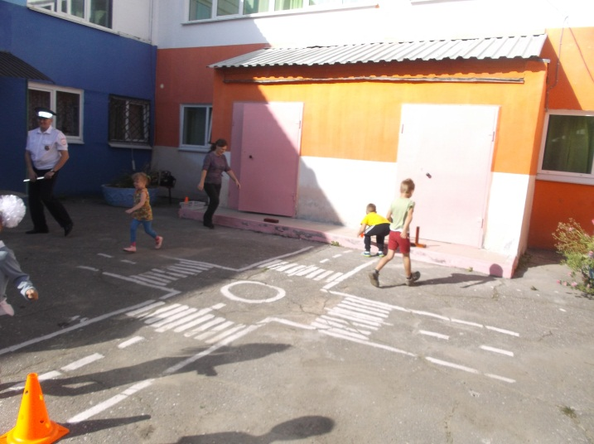
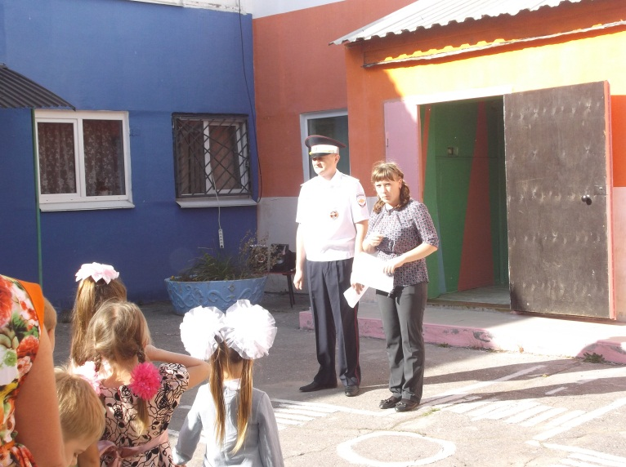
Во второй половине дня для дошкольников старшего дошкольного возраста инструктором по физической культуре совместно с инспектором ГИБДД было проведено мероприятие по безопасности дорожного движения, в ходе которого ребята отгадывали загадки, соревновались в катании на самокатах и выполняли различные задания инспектора.

